УТВЕРЖДЕНО
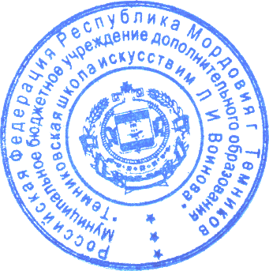
приказом директора
/ О.Н. Змерзлая

№ 2 от 10 января 2018г.

Порядок

проведения само обследования

МБУ ДО «Темниковская школа искусств им. Л.И. Воинова»

Настоящий Порядок составлен в соответствии с пунктом 3 части 2 статьи 29 Федерального закона от 29 декабря 2012 г. N 273-ФЗ "Об образовании в Российской Федерации" (Собрание законодательства Российской Федерации, 2012, N 53, ст. 7598; 2013, N 19, ст. 2326) и Приказом Министерства образования и науки РФ от 14.06.2013 г . « 462 № Об утверждении Порядка проведения само обследования образовательной организации».
- Настоящий Порядок устанавливает правила проведения само обследования муниципального бюджетного учреждения дополнительного образования «Темниковская школа искусств им. Л.И. Воинова» (далее – организации).
- Целями проведения само обследования являются обеспечение доступности и открытости информации о деятельности организации, а также подготовка отчета о результатах само обследования (далее – отчет).
- Само обследование проводится организацией ежегодно.
- Процедура само обследования включает в себя следующие этапы:
- планирование и подготовку работ по само обследованию организации;
- организацию и проведение само обследования в организации;
- обобщение полученных результатов и на их основе формирование отчета;
- рассмотрение отчета органом управления организации, к компетенции которого относится решение данного вопроса.
- Сроки, форма проведения самообследования, состав лиц, привлекаемых для его проведения, определяются организацией самостоятельно.
- В процессе самообследования проводится оценка образовательной деятельности, системы управления организации, содержания и качества подготовки обучающихся, организации учебного процесса, востребованности выпускников, качества кадрового, учебно-методического, библиотечно-информационного обеспечения, материально-технической базы, функционирования внутренней системы оценки качества образования, а также анализ показателей деятельности организации, подлежащей самообследованию, устанавливаемых федеральным органом исполнительной власти, осуществляющим функции по выработке государственной политики и нормативно-правовому регулированию в сфере образования.
- Результаты самообследования организации оформляются в виде отчета, включающего аналитическую часть и результаты анализа показателей деятельности организации, подлежащей самообследованию.
Отчет для образовательных организаций высшего образования, профессиональных образовательных организаций, организаций дополнительного профессионального образования, организаций дополнительного образования составляется по состоянию на 1 апреля текущего года, а для общеобразовательных организаций и дошкольных образовательных организаций - по состоянию на 1 августа текущего года.
Отчет подписывается руководителем организации и заверяется ее печатью.
- Размещение отчетов образовательных организаций высшего образования, профессиональных образовательных организаций, организаций дополнительного профессионального образования, организаций дополнительного образования в информационно-телекоммуникационных сетях, в том числе на официальном сайте организации в сети "Интернет", и направление его учредителю осуществляются не позднее 20 апреля текущего года, а для общеобразовательных организаций и дошкольных образовательных организаций – не позднее 1 сентября текущего года.
¹Пункт 3 части 2 статьи 29 Федерального закона от 29 декабря 2012 г. N 273-ФЗ "Об образовании в Российской Федерации" (Собрание законодательства Российской Федерации, 2012, N 53, ст. 7598; 2013, N 19, ст. 2326).

